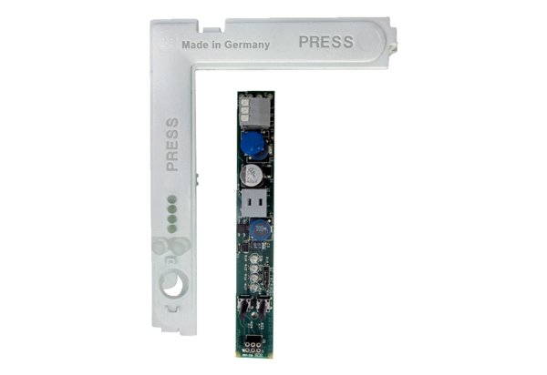Płytka obwodu drukowanego z pokrywą układu elektronicznego PL ABDE ECA 100 ipro F/H/BAsortyment: A
Numer artykułu: E101.1405.0004Producent: MAICO

